**“Año del Fortalecimiento de la Soberanía Nacional”**

**UNIVERSIDAD TECNOLÓGICA DE LOS ANDES**

**ESCUELA DE INGENIERÍA DE SISTEMAS E INFORMÁTICA**



**TEMA:**

**Informe de sistema ToDo List**

**CURSO:** INGENIERIA DE SOFTWARE II

**DOCENTE**: EDUARDO CHAVEZ VASQUEZ

**PRESENTADO POR:**

* *YONIL MEJIA QUISPE*

**CUSCO - PERU**

**2022**

**Informe: Todo List**

**El Sistema de TodoList cumple con las funcionalidades de:**

* Registrar usuarios.
* Logear usuarios.
* Los usuarios pueden añadir tareas.
* Los usuarios pueden modificar tareas.
* Los usuarios pueden borrar tareas.
* Los usuarios pueden visualizar las tareas.
* Los usuarios pueden cerrar sesión.

**Informe:**

El software esta hecho en documentos .php donde se inició realizando la conexión a la base de datos paralelamente creado, donde la base de datos tiene creado 2 tablas ( tabla1: persona ; tabla2:tareas ) cual estas 2 tablas poseen identificadores únicos y relacionados con el Foreign key se señala pertenencia, como se muestra :

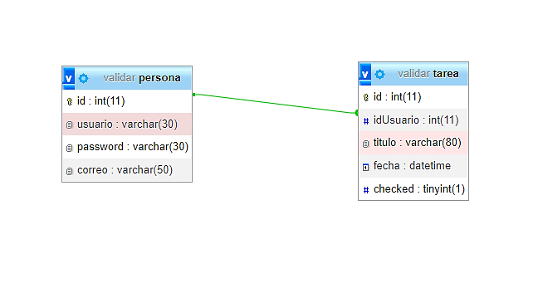

Luego se continuo con la creación del (login) de acceso. Para el cual es necesario tener una cuenta registrada en el sistemas, en el caso de no tener una cuenta también está el botón de registro de nuevo usuario que te llevara a un formulario de nuevo usuario y creación con nombre de usuario y contraseña.

El Login está creado con un formulario relaciona a un documento de (Validar.php) donde se compara el usuario y la contraseña a las cuentas creadas en el sistema, el formulario está controlado por mensajes como (Los campos son obligatorios, Datos incorrectos o dando la Bienvenida).

Luego se pasa al menú de usuario(home.php) donde se encontrará el menú principal, Nombre de usuario que ingreso al sistema y las funcionalidades:

**Funcionalidades:**

* El botón de salir:

La función de salir esta ubicado en la cabecera de las páginas de menú de usuario y en la edición de la tarea seleccionada. Al seleccionar la opción de salir del panel de usuario te conduce a “login” de usuario donde se tendrá que ingresar los datos nuevamente para poder ingresar a ver las tareas propias del usuario.

* Función de crear una tarea:

Esta función esta creado con un (textarea) de ingreso te la nueva tarea y el botón de agregar la tarea a una tabla de tareas.

* Función de editar:

Este botón conduce a un apartado de edición en un formulario donde se mostrará botones de guardar cambios de edición del mensaje o volver atrás sea el caso de no realizar los cambios.

* Función de eliminar una tarea:

Este botón tiene la función de eliminar la tarea de previamente seleccionada. Al ser eliminado la tarea no se podrá recuperar

* La tabla que muestra las tareas guardadas del usuario:

Esta tabla se mostrará todas las tareas guardas del usuario que ingreso, solo se mostrará las tareas que el usuario creo con la cuenta ingresada mas no de otras cuentas. La table tiene tres columnas (la tarea, fecha de creación o edición, y las opciones de eliminar o editar).

* Función de retroceder a la página anterior:

Esta función esta en las paginas de registrar nuevo usuario para poder volver al “Login” principal y también está en la página de actualización o edición de tarea y poder retornar a panel de usuario sea el caso de no querer modificar la tarea.

El “Login” este cuidado con el (close.php) que cuida la integridad de los usuarios que ingresan datos a sus cuentas, se el caso de que el usuario cierre sesión o cierre la página de internet, automáticamente se destrozará todos los datos ingresados de contraseñas y nombre, el cual sea el caso de ingresar por dirección url a (home.php), este te enviará directamente al “login” de ingreso de datos nuevamente.

En el código de trabajo encontraremos Variables Globales por el motivo de facilitar el trabajo de obtener variables en ser necesitado para realizar al función.

**En el código del software se trabajó con:**

* Herramientas de la biblioteca de “Bootstrap”.
* Código “HTML”.
* Código “CSS”.
* Código “PHP”.
* Imágenes de internet e imágenes locales.
* Utilizo el servidor de Base de Datos “MariaDB”.
* Editor de código “Visual Studio Code”.